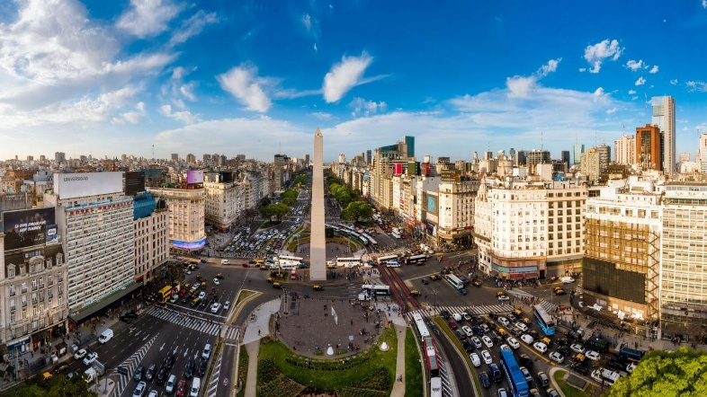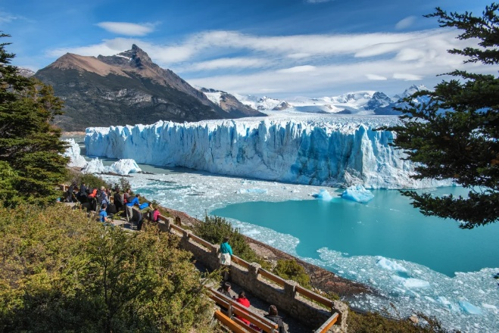
Buenos Aires y Calafate
7 días – 6 noches

ITINERARIO
Ref. LCVAM-BAC
Salidas: Diarias
Vigencia: 03 de enero al 23 de diciembre del 2026.

DÍA 1: BUENOS AIRES
Llegada, recepción y traslado al hotel. Resto del día libre. Alojamiento.

DÍA 2: BUENOS AIRES
Desayuno en el hotel. Por la mañana realizaremos la visita de la ciudad. Disfrute de la Ciudad en una visita guiada por sus principales atractivos. Esta excursión transmite la emoción de un Buenos Aires múltiple. Conoceremos el símbolo de nuestra ciudad: el Obelisco Recorreremos plazas como las de Mayo, San Martín, Alvear; y avenidas como Corrientes, De Mayo, 9 de Julio, entre otras; barrios con historia como La Boca, San Telmo, suntuosos como Palermo y Recoleta, modernos como Puerto Madero; los parques, Lezama y Tres de Febrero, zonas comerciales y financieras, Estadio de Fútbol y mucho más. Tarde libre. Alojamiento.

DÍA 3: BUENOS AIRES – EL CALAFATE
Desayuno en el hotel. A la hora indicada, traslado al aeropuerto, para tomar vuelo con destino la ciudad de El Calafate (vuelo no incluido). Llegada, recepción y traslado al hotel. Alojamiento.
Resto del día libre. Sugerimos caminar por la calle principal, que es donde se encuentra la zona comercial, tanto de souvenirs como gastronómica.

DÍA 4: EL CALAFATE
Desayuno en el hotel. Excursión de día completo al Glaciar Perito Moreno (incluye entrada P.N), un inmenso río blanco y de tonos azulados declarado por la Unesco Patrimonio de la Humanidad en 1982. Desde el Parque Nacional de los Glaciares ingresamos a las pasarelas que están dispuestas en tres niveles, desde las cuales podemos observar espectaculares panorámicas del glaciar contemplando los periódicos desprendimientos de su frente. Saliendo del embarcadero Bajo las Sombras, realizaremos el Safari Náutico por el Brazo Rico para apreciar los témpanos de hielo provenientes del Glaciar Perito Moreno. Desde la embarcación realizamos un paseo frente a la pared sur del glaciar a una distancia aproximada de 500 m., con la posibilidad de observar desprendimientos del frente glaciario de 60 a 70 m. de altura. En esta excursión tenemos la posibilidad de observar con una perspectiva totalmente diferente las impresionantes paredes del Glaciar Perito Moreno y sus derrumbes sobre las aguas del lago. Al finalizar el paseo por la tarde, regreso al hotel. Alojamiento.

DÍA 5: EL CALAFATE
Desayuno en el hotel. Día libre. Alojamiento.

DÍA 6: EL CALAFATE – BUENOS AIRES
Desayuno en el hotel. Tiempo libre hasta la hora indicada para tomar el traslado al aeropuerto. Vuelo Calafate – Buenos Aires (no incluido). Llegada, recepción y traslado al hotel. Alojamiento. Resto del día libre.

DÍA 7: BUENOS AIRES
Desayuno en el hotel. A la hora indicada tomaremos el traslado, al aeropuerto internacional, para tomar vuelo con desatino su lugar de origen.

Fin de nuestros servicios

PRECIOS POR PERSONA EN USD

CATEGORIA: TURISTA
FECHAS | DBL | TPL | SGL
03 ENE – 30 SEP 2026 | $ 920 USD | $1,015 USD | $1,505 USD
01 OCT – 23 DIC 2026 | $ 985 USD | $ 1,080 USD | $ 1,605 USD

CATEGORIA: PRIMERA
FECHAS | DBL | TPL | SGL
03 ENE – 05 ABR  01 – 30 SEP 2026 | $ 1,085 USD | $ 1,160 USD | $ 1,885 USD
06 – 30 ABR  01 JUL – 31 AGO 2026 | $ 995 USD | $ 1,095 USD | $ 1,710 USD
01 MAY – 30 JUN 2026 | $ 940 USD | $ 1,040 USD | $ 1,595 USD
01 OCT – 23 DIC 2026 | $ 1,250 USD | $ 1,325 USD | $ 2,190 USD

CATEGORIA: PRIMERA SUPERIOR
FECHAS | DBL | TPL | SGL
03 ENE – 05 ABR / 18 – 21 ABR  01 – 31 OCT 2026 | $ 1,250 USD | $ 1,285 USD | $ 2,220 USD
06 – 17 ABR  24 ABR – 30 SEP 2026 | $ 1,080 USD | $ 1,215 USD | $ 1,890 USD
01 NOV – 23 DIC 2026 | $ 1,325 USD | $ 1,405 USD | $ 2,340 USD

CATEGORIA: HOTELES 5*
FECHAS | DBL | TPL | SGL
03 ENE – 31 MAR  16 OCT – 23 DIC 2026 | $ 1,755 USD | $ 1,730 USD | $ 3,210 USD
01 – 30 ABR  01 – 15 OCT 2026 | $ 1,450 USD | $ 1,525 USD | $ 2,595 USD
01 MAY – 30 SEP 2026 | $ 1,350 USD | $ 1,455 USD | $ 2,390 USD

EL PRECIO INCLUYE:
- 2 noches de alojamiento con desayuno en Buenos Aires
- Visita de la ciudad, en servicio regular.
- 3 noches de alojamiento con desayuno en Calafate
- Visita Glaciar Perito Moreno, con entrada, en servicio regular.
- Navegación safari náutico.
- 1 noche de alojamiento en Buenos Aires.
- Traslados aeropuerto-hotel-aeropuerto, en Buenos Aires en servicio privado. En Calafate en servicio regular.

NO INCLUYE:
- Transportación aérea, para llegar a y salir de Buenos Aires, Argentina.
- Vuelos domésticos Buenos Aires – Calafate – Buenos Aires.
- Alimentos, ni bebidas no mencionadas en el itinerario.
- Propinas a choferes y guías.
- Tasa turística en Buenos Aires, pago directo en el hotel.
- Gastos de índole personal.
- Seguro de asistencia en viajes, sugerimos adquirir uno al momento de iniciar la reservación.

HOTELES PREVISTOS O SIMILARES
CIUDAD  CATEGORIA | BUENOS AIRES | CALAFATE
TURISTA | Merit San Telmo | Sierra Nevada
PRIMERA | Dazzer by Wyndham Maipu | Calafate Parque
PRIMERA SUPERIOR | Grand Brizo | Design Suites
5* | Sofitel Buenos Aires Recoleta | Xelena

LEGALES:
- Precios por persona en dólares americanos pagaderos al tipo de cambio del día de la operación, sujetos a cambio, disponibilidad y confirmación de las tarifas en convenio cotizadas. Aplican restricciones. No aplica temporada alta, semana santa, verano, puentes, feriados, navidad y fin de año.

- Itinerario válido del 01 de enero al 23 de diciembre de 2026, aplican salidas programadas.

- El precio aplica viajando dos o más pasajeros juntos.

- Los costos presentados en este itinerario aplican únicamente para pago con depósito o transferencia.

- Es obligación del pasajero tener toda su documentación de viaje en regla, pasaporte, visas, prueba PCR, vacunas y demás requisitos que pudieran exigir las autoridades migratorias y sanitarias de cada país.

- Para pasajeros con pasaporte mexicano es requisito tener pasaporte con una vigencia mínima de 6 meses posteriores a la fecha de regreso.

- Itinerario meramente referencial, puede sufrir cambios o variaciones dependiendo de la disponibilidad de servicios y tarifas en convenio solicitadas al momento de la reserva, de acuerdo con cuestiones climatológicas, epidemiológicas, religiosas o conflictos internos dentro del destino que se encuentren ajenos a la empresa.

- Se recomienda adquirir un SEGURO DE ASISTENCIA EN VIAJE de cobertura amplia. Consulte a su asesor experto.

GASTOS DE CANCELACIÓN:
La cancelación tendrá que ser solicitada por escrito vía correo electrónico.
Una vez recibida se dará contestación en un lapso no mayor a 48 horas.
Cualquier boleto aéreo una vez emitido es NO REEMBOLSABLE.
Cancelación 20 días naturales antes de la fecha de llegada NO habrá reembolso alguno. Las condiciones de cancelación pueden ser modificadas una vez confirmada la reserva.

